MEMORIA DE LABORES PRIMER TRIMESTRE
UNIDAD DE MEDIACIÓN

N° | ACTIVIDAD REALIZADA | MES | PERSONAS BENEFICIADAS
1 | Atención a usuarios de mediación | Enero, febrero y marzo | 48 contribuyentes
2 | Apertura de casos de mediación | Enero, febrero y marzo | 15 contribuyentes
3 | Derivación de casos no mediables | Enero, febrero y marzo | 30 Contribuyentes
4 | Atención a casos en CLD | Enero, febrero y marzo | 15 contribuyentes
5 | Promoción de derechos de niñez y adolescencia. | Febrero y marzo | Niñez, adolescencia y padres de familia de Centros Escolares
6 | Sesiones mensuales de CLD | Enero, febrero y marzo | Niñez y adolescencia del municipio
7 | Diseño de Plan Local de CDL | Enero y Febrero | Niñez y adolescencia del municipio

ACTIVIDADES REALIZADAS:

PROMOCIONES DE DERECHOS DE CLD. PRIMER TRIMESTRE DE 2023

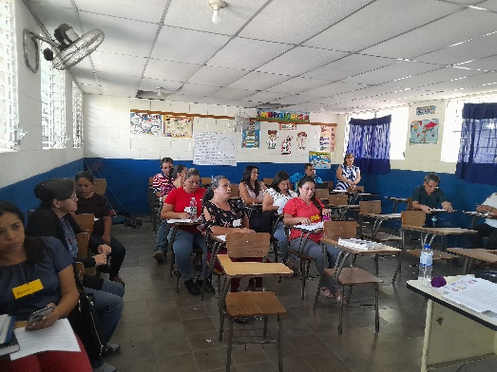
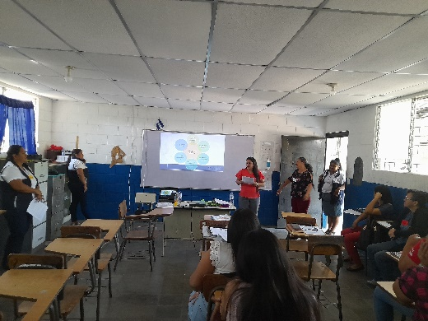
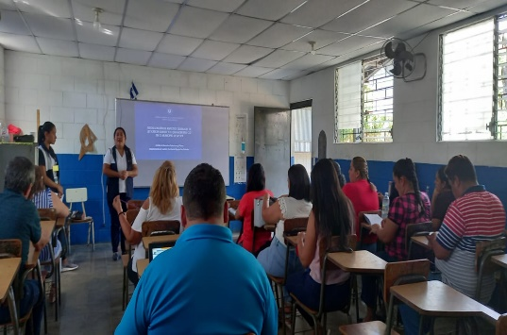
PROMOCION CON DOCENTES DEL CENTRO ESCOLAR SANTA TERESA DE LAS FLORES 28-03-2023

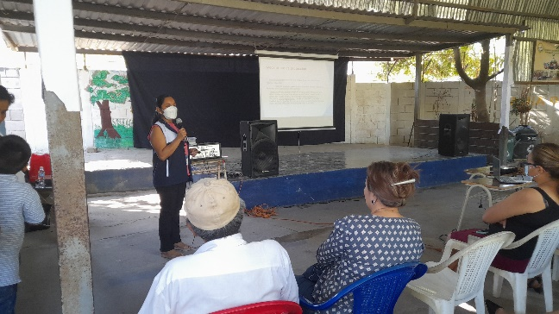
PROMOCION DE DERECHOS CON PADRES DE FAMILIA DEL CENTRO ESCOLAR SANTA TERESA DE LAS FLORES. 10-02-2023
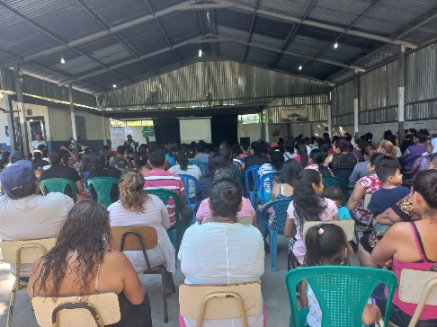
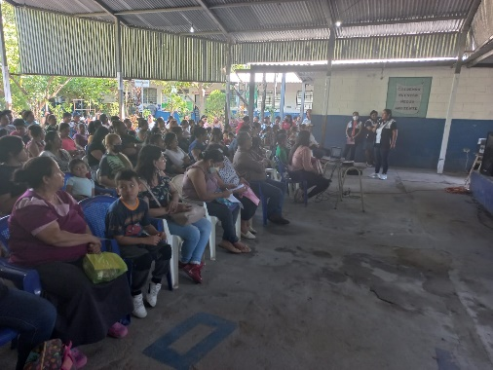

PROMOCION DE DERECHOS CON PADRES DE FAMILIA DEL CENTRO ESCOLAR SANTA TERESA DE LAS FLORES. 01-02-2023
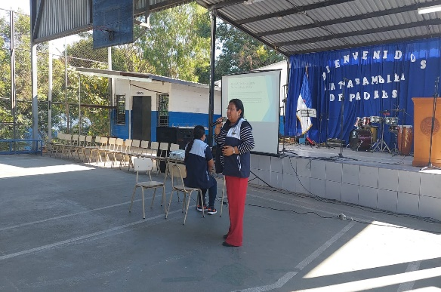
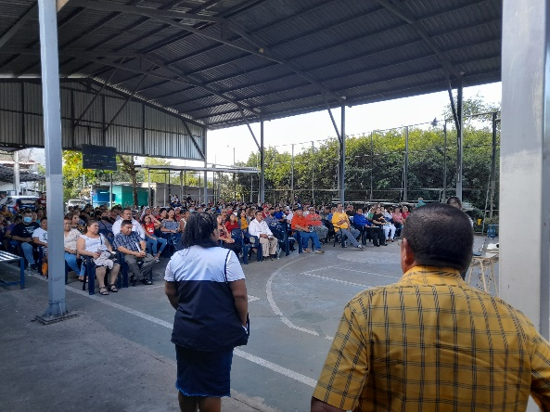
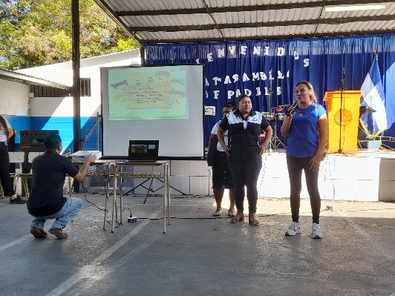

SESIONES ORDINARIAS DE CLD PRIMER TRIMESTRE DE 2023
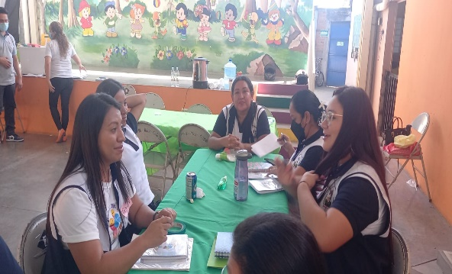
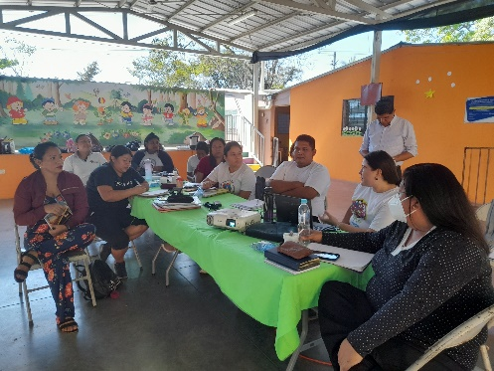
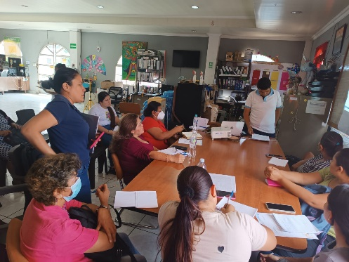
SESION # 9 SESION # 10 SESION # 11
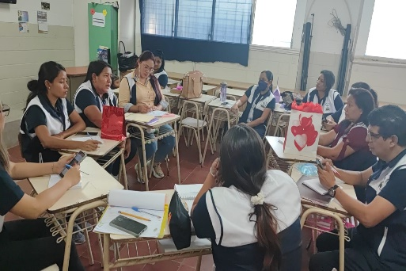
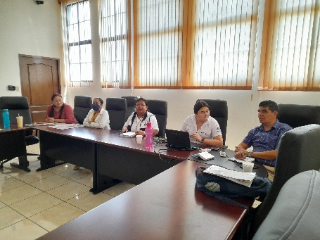

SESION # 12 SESION # 13

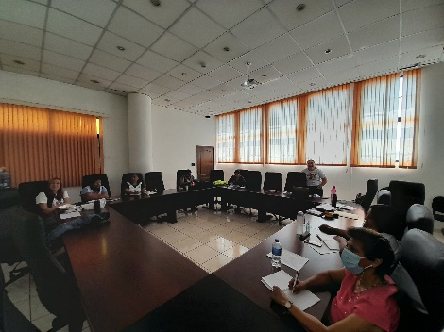
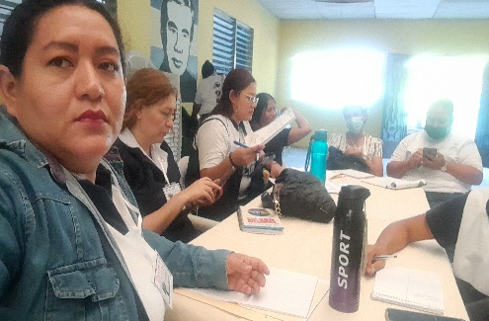

SESION # 15 SESION # 16

XXXXX XXXXXXXXX XXXXXXXXXXX
MEDIADORA MUNICIPAL

